京东×《侏罗纪世界3》IP合作
广 告 主：京东零售
所属行业：互联网电商
执行时间：2022.06
参选类别：IP营销类
营销背景
《侏罗纪世界3》作为2022年环球头部电影片单，是头部的、具有强劲IP号召力的、主创阵容豪华的好莱坞电影。同时侏罗纪IP也是北京环球影城乐园内，最热门IP街区之一。除“初代三人组”及原班人马回归、斯皮尔伯格大导加持外，《侏罗纪3》中有更多特效精良的新恐龙，对于媒体、影迷及粉丝来说，具有极高的关注度。因此想通过与电影联合营销推广，提升京东潮流酷、年轻化的品牌心智。并打造业内垂直领域优质案例，为IP影视营销矩阵沉淀优质作品。
营销目标
在618期间，需要赋能京东重点业务、品类、品牌，助力全渠道创新营销；并促成站内转化，已达到引流用户的目的，达成会场内全线产品销量增长的目的。
同时在整体传播上，需要提升声量，需要通过与电影联合营销推广，来提升京东潮流酷、年轻化的品牌心智；并打造业内垂直领域优质案例，为IP影视营销矩阵沉淀优质作品。
策略与创意
本次京东×电影《侏罗纪世界3》联合营销在输出整合营销策划创意，并落地方案强调创意的同时，需要解决如何整合京东各业务板块。
且在618期间，需要赋能京东重点业务、品类、品牌，助力全渠道创新营销；并促成站内转化，已达到引流用户的目的，达成会场内全线产品销量增长的目的。
在整体传播上，需要提升声量，需要通过与电影联合营销推广，来提升京东潮流酷、年轻化的品牌心智；并打造业内垂直领域优质案例，为IP影视营销矩阵沉淀优质作品。
在与IP的结合上，我们发现一边是展现原始自然风貌的史前霸主，一边是藏于山水之中凸显地域特色的名品好物，如何恰到好处又不失IP调性地让两者产生化学反应，是我们要攻克的难题。经过深度思考，我们发现两者之间有一个共性——源头，即：侏罗纪时代的环境，造就了霸主地位的恐龙；而“千县”各异的地理条件，孕育了最富特色的产品，于是最终以“源头物种探寻纪”为主题， 通过千县名品地图的指引，基于目标人群，以及侏罗纪系列在国内的影响力，定制了年轻化，传播性高的营销策划方案。并突破与IP方在合作、执行上的诸多限制以“源头”为内容结合点，用宝藏美食地图串联起的恐龙探险故事。
本次项目为京东品牌拉动更精准的目标人群，如Z世代，冒险爱好者，电影爱好者等,寻求IP借势机会，为京东拉新提供了很好的机会。并通过高端科技手段，如3D裸眼，将侏罗纪氛围线下重现，并传播与制造热点，让线下受众参与，线上线下实现用户流动闭环。
执行过程/媒体表现
投放内容：产品混剪TVC、产品海报、KV
投放渠道：微博超级大视窗全量曝光、京东站内开屏、京东mall户外3D裸眼大屏
传播节奏及内容：5.23-26日，预热期合作b站百大UP主芳斯塔夫，进行原创内容的发布，由恐龙、生物学知识，延伸到京东与电影《侏罗纪世界3》的合作；5.27日大颗粒资源集中释放，微博重点渠道超强曝光，提升活动声量，包括微博超级大视窗、热搜等资源曝光；5.28-6.25长尾期，再由微博达人释放平面物料，并覆盖覆盖电影类、综合类、本地类博主，实现核心物料透传；与此同时，环球定制的3D裸眼视频，在大促期间持续曝光，拉动全渠道区域消费。
在外部话题上，热搜内的容填充，充分借势了电影热度，透传千县名品业务信息。并深度定制内容，在b站百大UP主双平台齐发，精准触达IP粉丝，深度定制内容拓宽话题度。
最后，再结合线下硬广，十城LED大屏、六城地标建筑震撼上刊，DM单、快递柜精细化曝光，扩大传播声量；并联合环球官方互动，最大化覆盖电影垂类人群，达到IP粉丝精准定向。
视频链接：https://v.qq.com/txp/iframe/player.html?vid=y3369x5vvb4
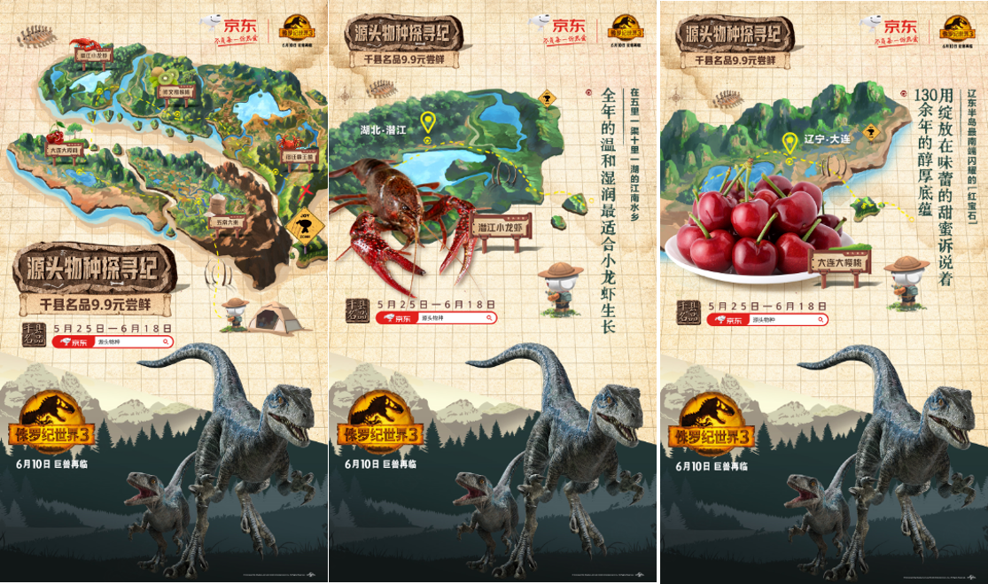
营销效果与市场反馈
站内外总沟通人频次6.1亿，站外3.64亿曝光，微博主话题#源头物种探寻纪#阅读量3534W。线上微博重阵大颗粒曝光， 线下全国户外广告霸屏展示。站内2.45亿曝光，首页战略资源、超市、Plus频道资源、超体线下资源全面发力。助力超市会场销售增长，地标产业带成交总额同比增长73%，超280万消费者参与购买。贯彻集团发力全渠道的策略，实现从京东MALL、超级体验店、到城市旗舰店全线覆盖，2000W+人流量曝光。
